單元五：戚風蛋糕製作
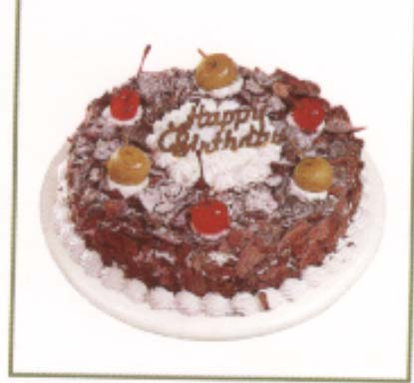

生活故事
美香：天使蛋糕顏色白白的像天使，海綿蛋糕因為看起像海綿，所以叫海綿蛋糕，今天的戚風蛋糕名字很奇怪，為什麼叫戚風蛋糕呢？
大炳：蛋糕取名字有的依照口味命名，例如巧克力蛋糕。有的是依顏色，例如天使蛋糕。戚風蛋糕的「戚風」英文是「Chiffon」，英文音翻譯過來的。
美香：我覺得它吃起來比海綿蛋糕還鬆軟。
大炳：用重量一樣多的蛋做蛋糕，這種蛋糕烤出來體積比海綿蛋糕還要大兩倍，所以非常鬆軟又節省材料，用鮮奶油裝飾又很相配，蛋糕店最喜歡賣這種蛋糕。
美香：那我生日時的鮮奶油蛋糕，蛋糕體就是戚風蛋糕了。
大炳：對！戚風蛋糕常用來作一般節日慶典的紀念蛋糕，例如母親節蛋糕、生日蛋糕、結婚蛋糕，因為省材料、成本低、鬆軟可口，台灣的民眾喜愛，所以都選用戚風蛋糕。


知識寶庫
      - 製作戚風蛋糕前注意事項
        - 製造流程：蛋白、塔塔粉、鹽打發→糖分次加入打至乾性發泡→備用。蛋黃、油、糖→加入沙拉油、奶水→加入粉類→倒入1/3蛋白→倒入2/3蛋白拌勻→裝模→烤焙→出爐冷卻→裝飾→成品。
        - 攪拌：戚風蛋糕的攪拌是將麵糊類部分和乳沫類部分個別攪拌。其中麵糊類拌合時要注意順序不可顛倒。乳沫類的攪拌和天使蛋糕相同，但蛋白要打到乾性發泡，最後再將這兩種麵糊攪拌混合均勻就可以了。
        - 裝模：可用於各種烤模，但最好用有活動底的模型，脫模時比較容易。模型不需擦油，如裝於平烤盤時，需墊紙在烤盤上。蛋糕出爐後需倒扣冷卻，防止出爐後遇冷空氣過分收縮。
        - 烤焙：戚風蛋糕因所用的烤模樣式、大小不同，所使用的烤焙溫度與時間也不同，溫度約在180~200℃之間，時間則配合蛋糕的量而定。測試蛋糕是否烤熟時，可以用手輕輕按蛋糕的表面，感覺有彈性，表示蛋糕烤熟了。
        - 裝飾：最適合用鮮奶油裝飾或做各種果醬捲。

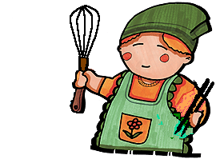
活動考驗
      - 活動目標
        - 了解戚風蛋糕的特性。
        - 能學會戚風蛋糕的製作。
        - 學會海綿蛋糕烤焙熟度的判定方法。
      - 材料配方與製作程序
        - 香草戚風蛋糕---2個500公克8吋圓模量
          - 材料與配方
材料 |  | 百分比（%） | 重量（g）
1 | 蛋黃 | 50 | 110
1 | 細砂糖 | 75 | 165
1 | 鹽 | 2 | 5
- 2 | - 沙拉油 | 50 | - 110
- 2 | 奶水 | 73 | 160
3 | 沙拉低筋麵粉 | 100 | 220
3 | 發粉 | 4 | 10
3 | 香草粉 | 1 | 2
4 | 蛋白 | 100 | 220
4 | 塔塔粉 | 0.5 | 1
5 | 細砂糖 | 60 | 130
合計 |  | 515.5 | 1133
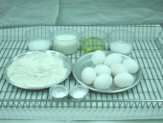
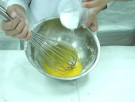
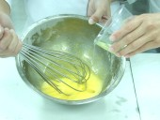
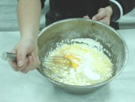
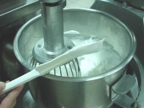
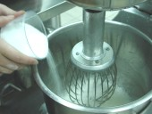
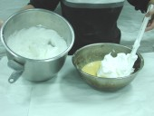
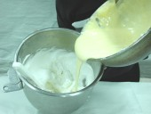
2.製作程序---烤箱預熱上火180/下火200℃。
（1）材料秤量。
（2）蛋黃、糖、鹽拌勻。
（3）加入沙拉油、奶水拌勻。
（4）粉類加入拌成蛋黃糊。
（6）以中速攪拌至乾性發泡。
（5）蛋白、塔塔粉用中速攪拌至起泡，糖分三次加入。
（7）先取1/3蛋白和蛋黃糊拌。
（8）再將2/3蛋白倒入拌勻。
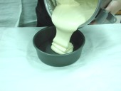
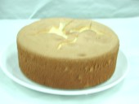
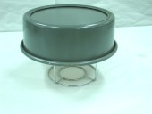
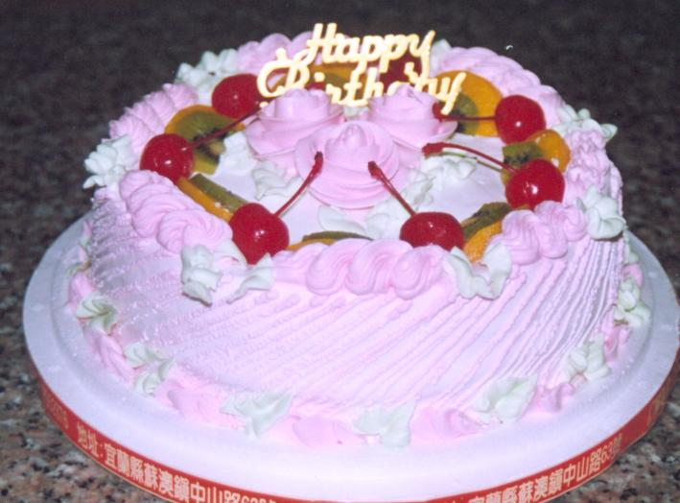
（9）裝模（有活動底的蛋糕模）。
（10）烤 約25分。
（12）成品裝飾。
（11）出爐、倒扣、冷卻。
（二）波士頓派---2個八吋派盤。
          - 材料與配方
材料 |  | 百分比（%） | 重量（g）
1  2 | 蛋黃 | 50 | 80
1  2 | 細砂糖 | 25 | 40
1  2 | 鹽 | 1 | 2
2 | 沙拉油 | 37.5 | 60
 | 奶水 | 37.5 | 60
3 | 低筋麵粉 | 100 | 160
3 | 發粉 | 2.5 | 4
3 | 香草粉 | 0.5 | 1
4 | 蛋白 | 75 | 120
4 | 塔塔粉 | 2.5 | 4
5 | 細砂糖 | 87.5 | 140
合計 |  | 419 | 671

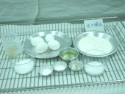
2.製作程序---烤箱預熱上火180/下火200℃。
（1）材料秤量。
（2）蛋黃、糖、鹽拌
（3）加入沙拉油、奶水拌勻。
（4）粉類加入拌成蛋黃糊。
（5）蛋白、塔塔粉用中速攪拌至起泡，糖分三次加入。
（6）以中速攪拌至乾性發泡。
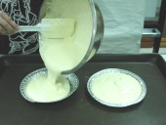
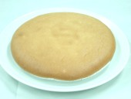
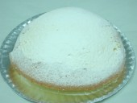
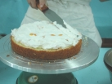
（7）先取1/3蛋白和蛋黃糊拌。
（8）再將2/3蛋白倒入拌勻。
（9）裝模。
（10）烤約25分。
（11）中間夾鮮奶油餡。
（12）篩糖粉裝飾。

（三）葡萄乾蛋糕捲---2條550公克長條形量
          - 材料與配方
材料 |  | 百分比（%） | 重量（g）
1 | 蛋黃 | 100 | 200
1 | 細砂糖 | 30 | 165
1 | 鹽 | 2 | 5
2 2 | 師拉沙拉油 | 50 | 1000 100
2 2 | 奶水 | 60 | 160
3 | 沙拉低筋麵粉 | 100 | 220
3 | 發粉 | 2 | 10
3 | 香草粉 | 1 | 2
4 | 蛋白 | 200 | 220
4 | 塔塔粉 | 1 | 1
5 | 細砂糖 | 120 | 130
合計 |  | 666 | 1332
裝飾配料 |  | 葡萄乾 | 適量
 |  | 奶油霜 | 適量

2.製作程序---烤箱預熱上火200/下火180℃。
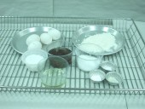
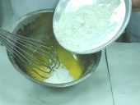
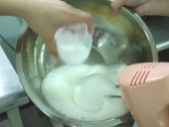
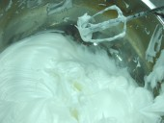
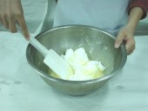
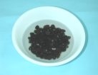
（3）蛋黃、糖、鹽拌勻。
（5）粉類加入拌成蛋黃糊。

（4）加入沙拉油、奶水拌勻。
（6）蛋白、塔塔粉用中速攪拌至起泡，糖分三次加入。
（7）以中速攪拌至乾性發泡。
（8）蛋白與蛋黃拌勻。
（2）葡萄乾泡水
（1）材料秤量。
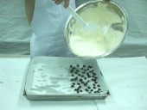
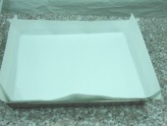
（9）烤盤墊紙。
（10）麵糊倒入灑葡萄乾的烤盤

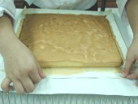
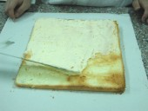
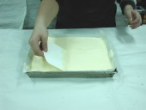
（12）出爐後，四邊的紙撕開冷卻。
（13）蛋糕背面抹奶油霜。
（11）麵糊抹平、烤約25分鐘。。
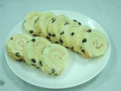
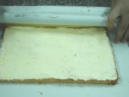
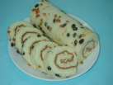
（16）用鉅齒刀切片的成品。
（14）用桿麵棍捲起蛋糕。
（15）切口在下，放10分鐘。


學習指引
      - 重點整理
戚風蛋糕製作程序
蛋黃、糖、鹽拌勻

加入沙拉油、奶水

粉類篩勻加入拌勻

蛋白打至乾性發泡

蛋黃蛋白混成麵糊

裝 模、烤 焙

裝 飾、成 品

      - 預習活動：預習下一個單元---蛋糕裝飾。
      - 增強活動：依照課本製作步驟，練習一個蛋糕讓家人品嚐。
      - 作業活動：在家做好蛋糕後，請依照表格內的項目，自己（或和家人）打勾，看看自己的表現。
獨立完成（﹪）  項 目 | 100 | 80 | 60 | 40 | 20
1.能說出製作戚風蛋糕的步驟
2.準備好所需要的器具和秤量材料
3.蛋黃、糖、鹽拌勻
4.能加入沙拉油、奶水
5.粉類篩勻加入拌勻
6.會打蛋白
7.能拌勻麵糊
8.會裝烤模
9.會控制溫度及時間
10.會脫模
11.會做裝飾。
12.會清洗並收拾器具
參考書目：
蛋糕與西點(民85)。中華穀類食品工業技術研究所出版。
周淑玲(民82)巧手做蛋糕。漢光食藝叢書。

